Especificação de Caso de Uso

Revenda de Veículos

**Histórico da Revisão**

|  |  |  |  |
| --- | --- | --- | --- |
| **Data** | **Versão** | **Descrição** | **Autor** |
| 09/09/2017 | 1.0 | Elaboração do Documento | Grupo 5 |

**Especificação de Caso de Uso:**

**1.Introdução**

**1.1. Objetivos:**

**1.2. Público Alvo:**

**2. Descrição do problema e do sistema**

**2.1. Identificação e missão do sistema:**

**2.2. Domínio do problema e contexto da aplicação:**

**2.3. Objetivos e Benefícios Esperados do sistema:**

**2.4. Descrição dos interessados no sistema:**

**3.Casos de usos**

**3.1. Descrição de Caso de Uso “Visão Geral”:**

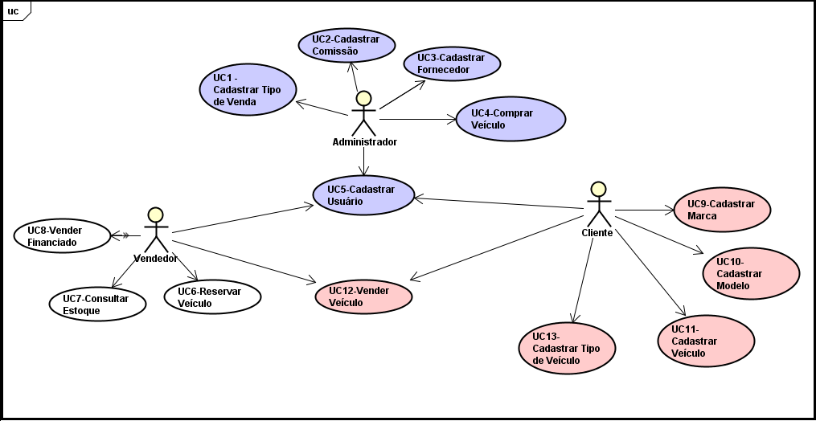

**3.2. Descrição de Caso de Uso por Ator “Cliente”:**

|  |  |  |  |
| --- | --- | --- | --- |
| **Ref**. | **Descrição** | **Ator** | **Categoria** |
| **UC5** | **Cadastrar Usuário** - O sistema deve receber e armazenar os dados pessoais do cliente, incluindo o login e senha que permitam o acesso às funcionalidades do sistema. | Cliente | Primário |
| **UC9** | **Cadastrar Marca** - Permitir o cadastro de marca de veículo, assim como o cadastro de modelos, também auxiliará os cadastros de veículos e também permitir uma melhor gestão por parte do sistema e aplicações de filtros. | Cliente | Primário |
| **UC10** | **Cadastrar Modelo** - Permitir o cadastro de modelo de veículo, tem o objetivo de tornar mais ágeis o cadastro de veículos e também permitir uma melhor gestão por parte do sistema. | Cliente | Primário |
| **UC11** | **Cadastrar Veículo** - Permitir o cadastro de veículo no sistema, o mesmo é basicamente o “produto” da empresa. | Cliente | Primário |
| **UC12** | **Vender Veículo** - Permitir vendas no sistema, o objetivo é manter o controle de estoque da empresa e controle das atividades de vendas diárias, bem como efetuar os cálculos de comissões aos vendedores, pelas suas vendas efetuadas. | Cliente | Primário |
| **UC13** | **Cadastrar Tipo de Veículo** - Permitir o cadastro de tipos de veículos. Tem como objetivo definir a que tipos veículos cadastrados pertencerão, para que com isso seja possível definir filtros e assim obter ganho de tempo nas operações da empresa. | Cliente | Primário |

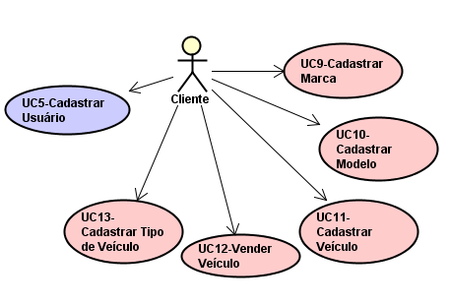

**3.3. Descrição de Caso de Uso por Ator “Vendedor”:**

|  |  |  |  |
| --- | --- | --- | --- |
| **Ref**. | **Descrição** | **Ator** | **Categoria** |
| **UC5** | **Cadastrar Usuário** - O sistema deve receber e armazenar os dados pessoais do cliente, incluindo o login e senha que permitam o acesso às funcionalidades do sistema. | Vendedor | Primário |
| **UC6** | **Reservar Veículo** - Permitir que os vendedores possam efetuar reservas de veículos. O objetivo é permitir que o vendedor possa marcar um determinado veículo, em que um cliente demonstrar interesse, como reservado, a fim de impedir, ou alertar quando o mesmo for vendido. | Vendedor | Primário |
| **UC7** | **Consultar Estoque** - Permitir a consulta dos veículos cadastrados no sistema se estão disponíveis, caso estejam, que opcionais possuem, enfim, todos os dados necessários para uma boa apresentação do veículo ao  cliente. | Vendedor | Primário |
| **UC8** | **Vender Financiado** - Permitir que os vendedores possam lançar suas vendas efetuadas através de financiamentos bancários. Utilizando-se cadastro de clientes e cadastros de veículos, efetuará o controle de toda movimentação realizada por este tipo de operação. | Vendedor | Primário |
| **UC12** | **Vender Veículo** - Permitir vendas no sistema, o objetivo é manter o controle de estoque da empresa e controle das atividades de vendas diárias, bem como efetuar os cálculos de comissões aos  vendedores, pelas suas vendas efetuadas. | Vendedor | Primário |

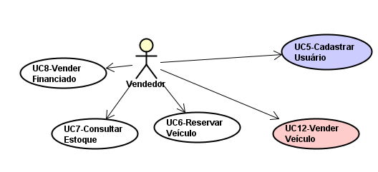

**3.4. Descrição de Caso de Uso por Ator “Administrador”:**

|  |  |  |  |
| --- | --- | --- | --- |
| **Ref.** | **Descrição** | **Ator** | **Categoria** |
| **UC1** | **Cadastrar Tipo de Venda** - Permitir o cadastramento dos tipos de venda, possíveis e necessários para o funcionamento da empresa, com isto o processo de venda se tornará mais ágil e eficiente, além de  se obter um maior controle. | Administrador | Primário |
| **UC2** | **Cadastrar Comissão** - Permite cadastrar o valor das comissões a serem calculadas a cada vendedor após a execução de uma venda. | Administrador | Primário |
| **UC3** | **Cadastrar Fornecedor** - Permitir o cadastramento de fornecedores, para que seja efetuado o lançamento da compra de um veículo. | Administrador | Primário |
| **UC4** | **Comprar Veículo** - Permitir lançamento de compras de veículos, a fim de controlar o estoque da empresa e as movimentações. | Administrador | Primário |
| **UC5** | **Cadastrar Usuário** - Permitir a inclusão de novos usuários. O sistema terá um usuário previamente cadastrado durante sua implantação, para que seja efetuada a configuração do sistema e  cadastros iniciais. | Administrador | Primário |

